UNIOESTE - Universidade Esatudual do Oeste do Paraná
Relatório Trabalho Final - Programação Paralela
Bruno Maion – Cascavel, 08/08/2023

1. Introdução

Este trabalho tem como objetivo a resolução de um problema da Maratona de Programação Paralela, utilizando estratégias de paralelização para otimizar o desempenho. O problema escolhido envolve a geração do conjunto de Mandelbrot, um fractal gerado por uma equação matemática iterada. O código sequencial de referência para esse problema está disponível no link: http://lspd.mackenzie.br/marathon/18/problems.html.

1.1. Problema escolhido: Mandelbrot

O problema de Mandelbrot está relacionado ao Fractal de Mandelbrot, que é uma figura geométrica infinitamente detalhada. Essa fractal é gerada a partir de uma simples equação matemática que é iterada várias vezes. A definição matemática do conjunto de Mandelbrot é dada pela fórmula: Zn+1 = Zn^2 + C, onde Zn e C são números complexos e n é um número natural que representa o número de iterações. Para cada valor de C no plano complexo, aplica-se a fórmula repetidamente para obter uma sequência de números. Se a magnitude (ou módulo) dessa sequência permanecer limitada após um número infinito de iterações, então o ponto C pertence ao conjunto de Mandelbrot. Caso contrário, se a magnitude crescer sem limites, o ponto C estará fora do conjunto. Ao mapear essa informação para um plano complexo e colorir os pontos que pertencem ao conjunto com uma cor e os pontos fora do conjunto com outra, surgem as icônicas os fractais de Mandelbrot, como ilustra a Figura 1, abaixo.

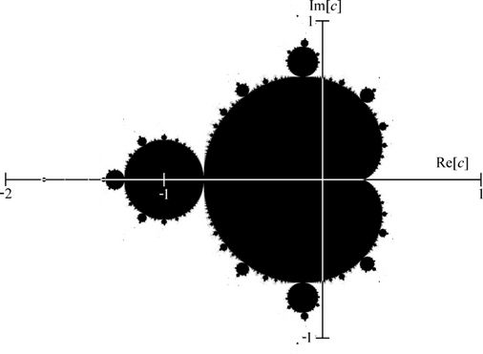
Figura 1 – Fractal de Mandelbrot.

2. Desenvolvimento e metodologia

Foi desenvolvido 2 algoritmos de paralelização, um uitilando o OpenMp e outro utilizando o Open Mpi. O link do repositório está em: https://github.com/brunomaion/mandelbrot-parallel. Para rodar os arquivos basta apenas executar o Makefile com o comando $ Make e o executar o shellscript run.sh com o comando “$ ./run.sh”.
Os algoritmos lêem um arquivo de entrada “entrada.in” contendo 3 números, sendo o número de linhas da matriz, o número de colunas da matriz e o máximo de interações para cada ponto.

2.1. Original

O arquivo original foi modificado para que a saída do algoritmo não mostrasse o fractal no terminal, mas sim em um arquivo de texto separado, podendo assim confirmar se está funcionando corretamente, como mostra a figura abaixo.

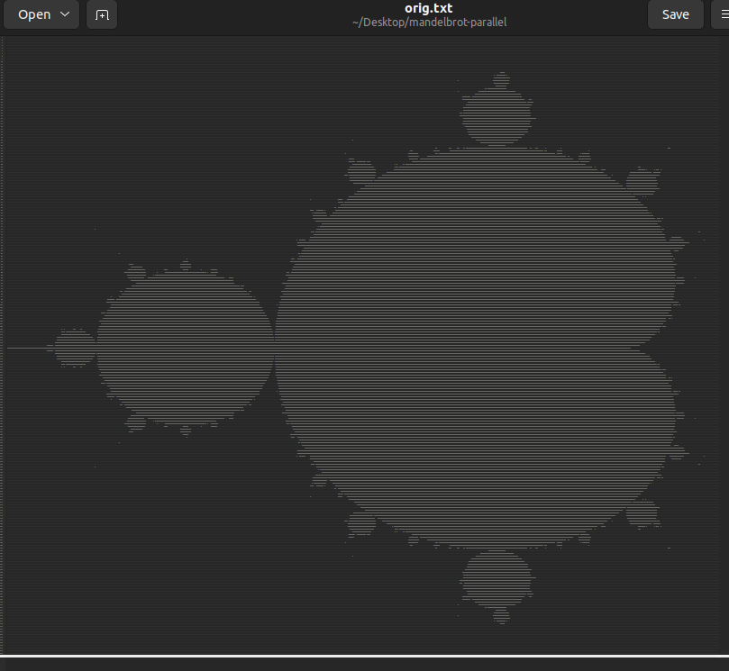
Figura 2 – Saída esperada..

2.2. OpenMp

Para o algoritmo com paralelização com OpenMp, necessitou de apenas uma diretiva no laço principal para aumentar o desempenho consideravelmente.
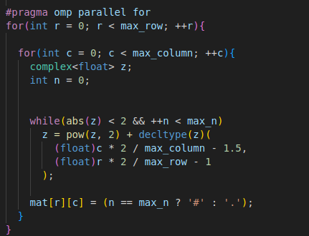
Figura 3 – Trecho de código OpenMp.

2.3. Open Mpi

No algoritmo utilizando o MPI foi modificado o laço principal para que cada processo pegue as linha onde o índice é igual a rank saltando o tamanho de linha a cada iteração.

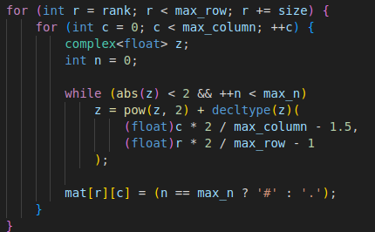
Figura 4 – Trecho de código Mpi.

3. Resultados

Os teste foram executados num processador de 2 núcleos e 4 threads

Teste 1:

Número linhas: 200
Número colunas: 800
Iterações: 2500

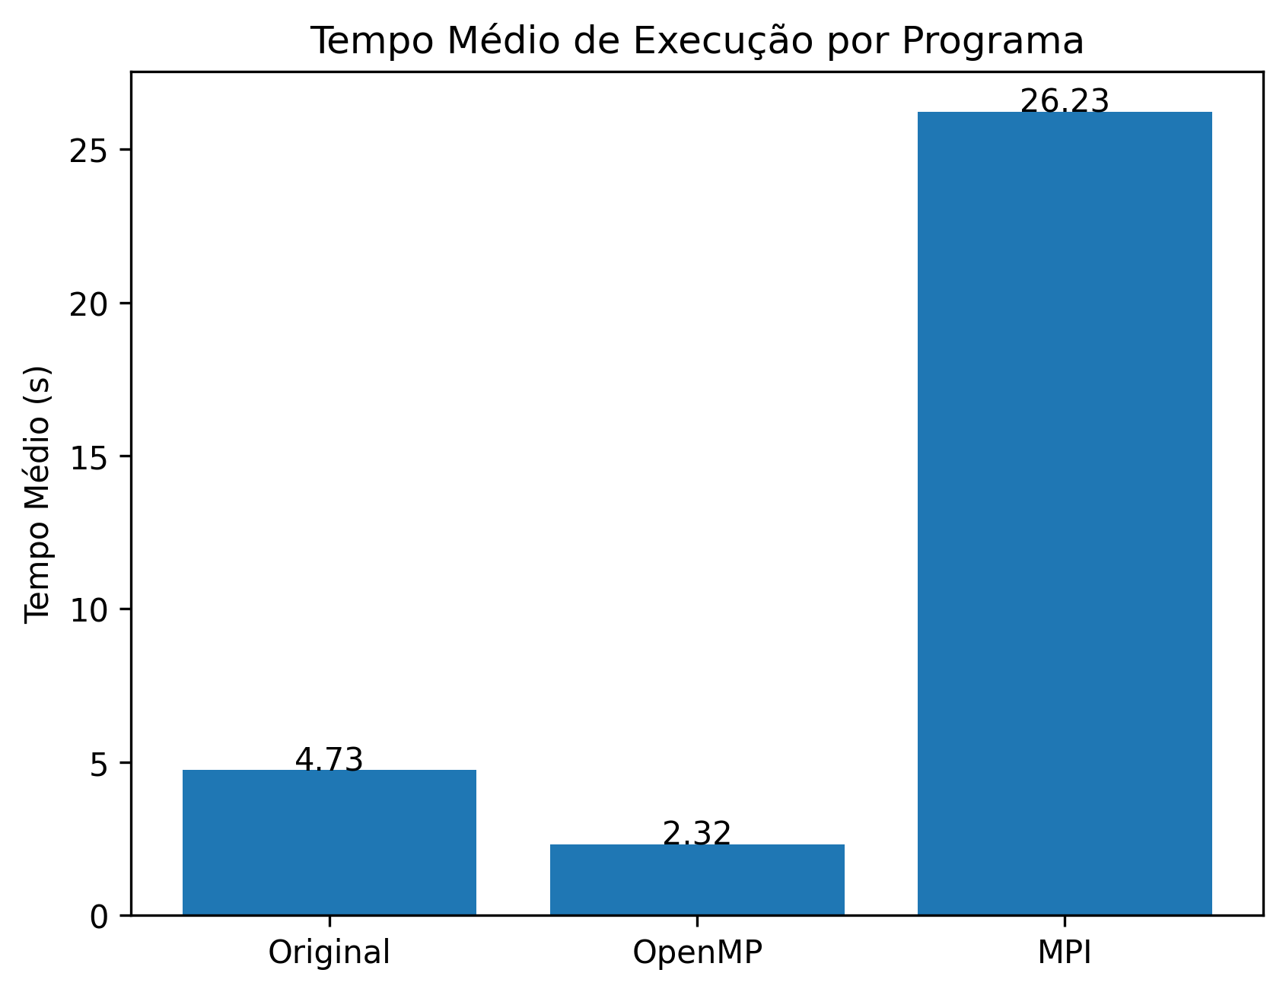
SpeedUp OpenMp x Original: 2,03
Eficiciência OpenMp: 0,50

Teste 2:

Número linhas: 400
Número colunas: 1600
Iterações: 2500
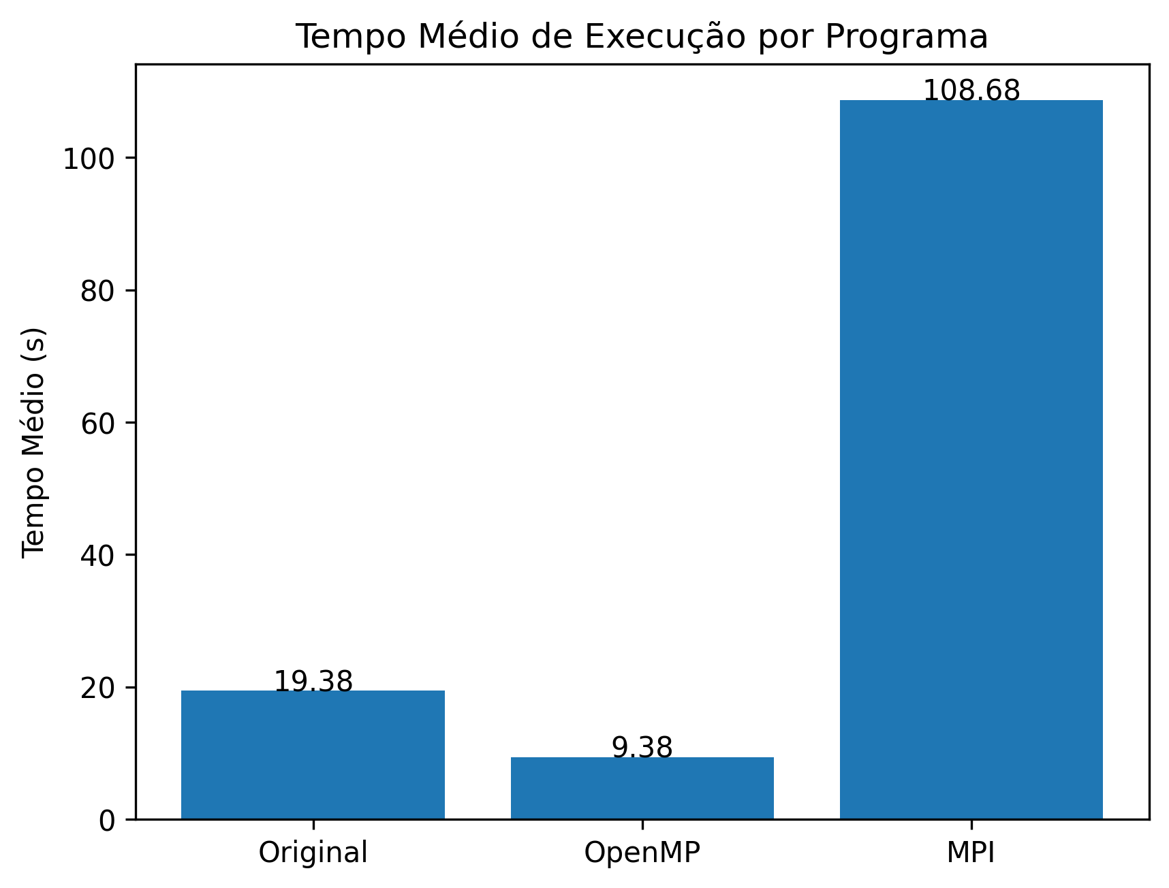
SpeedUp OpenMp x Original: 2,06
Eficiciência OpenMp: 0,51

Teste 3:

Número linhas: 400
Número colunas: 1600
Iterações: 5000

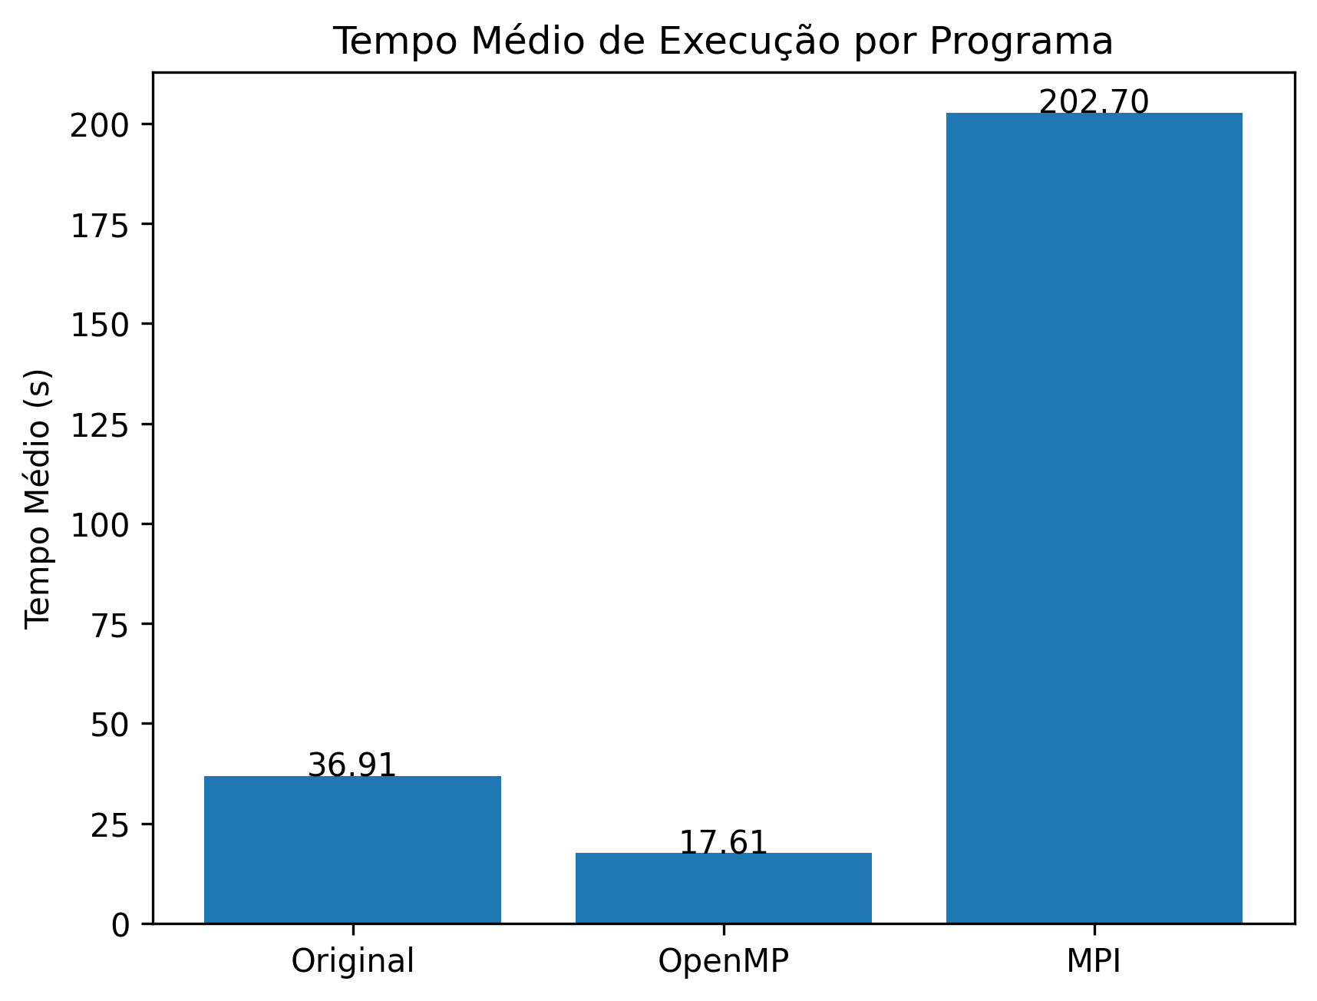
SpeedUp OpenMp x Original: 2,09
Eficiciência OpenMp: 0,52

4. Conclusão

O desenvolvimento dos algoritmos paralelos, utilizando OpenMP, demonstrou um significativo ganho de desempenho em relação à versão sequencial original. A paralelização permitiu uma melhor utilização dos recursos computacionais disponíveis, resultando em uma execução mais eficiente do problema de Mandelbrot.

